GUÍA DE INGLÉS

Name: | Grade: 6°A | Date: semana N° 21
¿QUÉ APRENDEREMOS?
Objetivo (s): OA5. Leer y demostrar comprensión de textos adaptados y auténticos simples, no literarios, que contengan palabras de uso frecuente, familias de palabras y repetición de frases, y estén acompañados de apoyo visual y relacionados con los temas y las siguientes funciones del año:
• expresar habilidad e inhabilidad
• dar direcciones e indicar posición
• solicitar y contrastar información
• decir y preguntar la hora
• referirse a acciones cotidianas que ocurren al momento de hablar y en el pasado
• describir personas y acciones y cómo estas se realizan
• expresar cantidades, necesidad y posesiones.
Contenidos: Direcciones en inglés.
Objetivo de la semana: Identificar y relacionar direcciones en inglés, a tráves de un dialogo y apoyo visual, para desarrollar la comprension lectora.
Habilidad: Identifican léxico relevante aprendido en inglés.

¿Qué necesito saber?
Para comenzar necesitas saber de qué se trata la habilidad de Identificar y qué entendemos por Direcciones.
.

Entonces:
Identificar es: Establecer, demostrar, reconocer la identidad de cosa, persona, objeto, etc

Entendemos por:
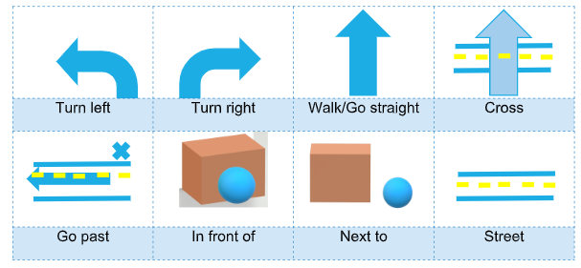
Turn left: Doblar a la izquierda
Turn right: Doblar a la derecha
Walk/go straight: Sigue derecho
Cross: Cruzar
Go past: Sigue pasado…
In front of: Frente a
Next to: Al lado de
Street: Calle

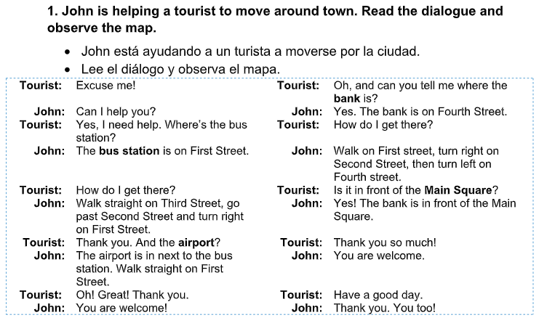
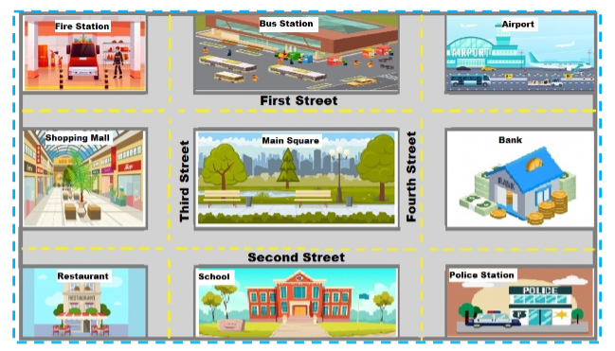

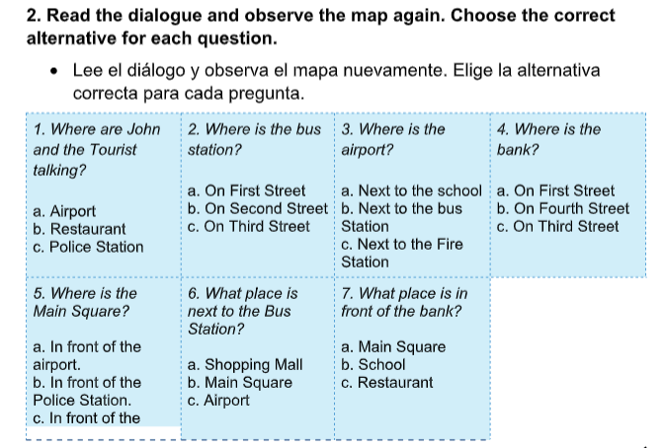
bank.

*Enviar foto de la guía desarrollada al whatsapp del curso y archivar en cuaderno de la asignatura.

YOU ARE AMAZING!

Autoevaluaciòn o Reflexión personal sobre la actividad:
How do you feel doing this worksheet? ¿Cómo te sentiste haciendo esta guía?

